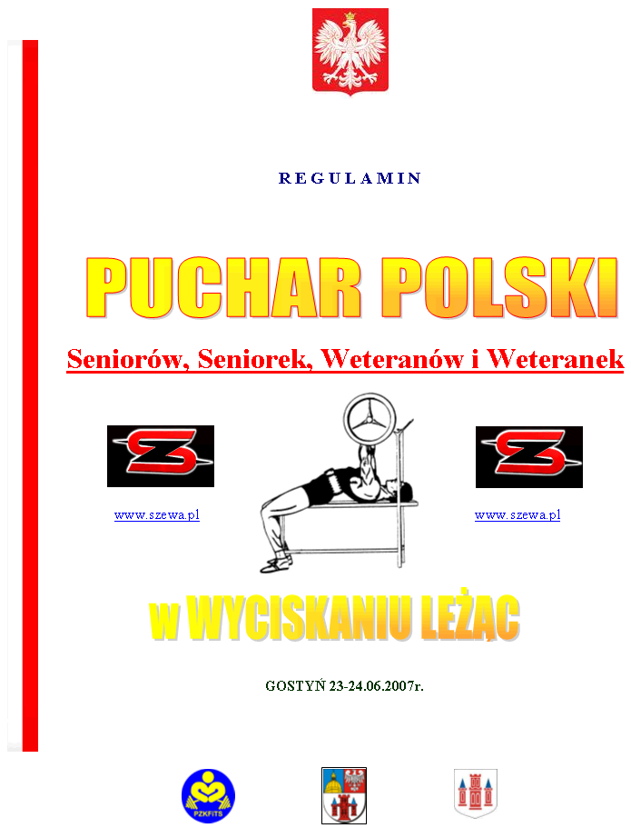



Cel

- Popularyzacja Wyciskania Leżąc
- Wyłonienie najlepszych zawodników w kategorii wagowych wśród seniorów, seniorek, weteranów i weteranek.

ORGANIZATORZY

- Wojewoda Wielkopolski
- Urząd Wojewódzki
- Starostwo Powiatowe w Gostyniu
- Urząd Miasta i Gminy w Gostyniu

- Polski Związek Kulturystyki, Fitness i Trójboju Siłowego w Warszawie.
- Stowarzyszenie „ SZEWA ” - Sekcja Kulturystyki, Fitness i Trójboju Siłowego w Gostyniu.

TERMIN I MIEJSCE

- Termin: 23-24 czerwiec 2007r .
- Miejsce: Hala Sportowa, ul. Wrocławska 264 , 63 – 800 Gostyń

WARUNKI UCZESTNICTWA

W zawodach uczestniczyć mogą :
- Reprezentanci klubów i stowarzyszeń kultury fizycznej – członków PZKF i TS, mających na bieżąco opłacone składki członkowskie w PZF i TS, posiadający kartę i licencję zawodnika ważną na rok 2007.

Zawodnicy i zawodniczki muszą spełniać następujące warunki:

- Zawodnicy i zawodniczki muszą spełniać następujące warunki:
a/ ukończony 14 rok życia w dniu zawodów;
b/ posiadać ważne badania lekarskie,
- obowiązuje książeczka zdrowia sportowca – trójboju siłowego; w przypadku sportów innych niż trójbój siłowy oraz zawodników o niższej klasie sportowej niż 1–sza, winna znajdować się przy ocenie lekarza klauzula: „Zdolny do zawodów trójboju siłowego lub wyciskania leżąc”.
- W książeczce zdrowia sportowca powinien znaleźć się wpis: „Oświadczam, że jest mi znany regulamin antydopingowy PZKFiTS. Zobowiązuje się przestrzegać zawarte w nim przepisy i wyrażam zgodę na sankcje poniesione w wyniku ich nieprzestrzegania, jak również zobowiązuję się nie przyjmować żadnych zakazanych środków farmakologicznych”.
c/ Opłacone wpisowe w wysokości 45zł. Drużyny liczące 5 lub więcej zawodników opłacają wpisowe w wysokości 35 zł od osoby.

UWAGA
Zawodnicy nie zgłoszeni na odprawie technicznej nie mają prawa startu w zawodach.

SPOSÓB RYWALIZACJI

- Zawody zostaną przeprowadzone zgodnie z obowiązującymi przepisami IPF i PZKFiTS w następujących kategoriach wagowych.

  - Kobiety 48, 52, 56, 60, 67,5, 75, 82,5, 90, +90 kg,
  - Mężczyźni 56, 60, 67,5, 75, 82,5, 90, 100, 110, 125, +125 kg,

KLASYFIKACJA

      - Do zawodów można zgłosić maksymalnie:
- 9 kobiet i 10 mężczyzn
- 9 weteranek i 10 weteranów.

      - W jednej kategorii wagowej i wiekowej może startować maksymalnie dwóch reprezentantów tego samego klubu.
      - W przypadku, gdy w kategorii wagowej znajduje się mniej niż czterech rywalizujących zawodników, sklasyfikowani zostaną ci zawodnicy, których wynik końcowy będzie odpowiadał co najmniej normie na 3 klasę sportową w wyciskaniu leżąc w danej kategorii wagowej.

      - Zawodniczki sklasyfikowane będą według zajętych miejsc w kategoriach wagowych
i według formuły Wilks’a.
      - Zawodnicy sklasyfikowani będą według zajętych miejsc w kategoriach wagowych i według formuły Wilks’a.

      - Do klasyfikacji drużynowej mężczyzn liczy się 6 najlepszych z zajętych miejsc przez zawodników z danej drużyny.
      - Do klasyfikacji drużynowej kobiet liczy się 6 najlepszych z zajętych miejsc przez zawodniczki z danej drużyny.

      - Punkty za zajęcie miejsca w danej kategorii wagowej obliczane są następująco:
I-12pkt., II-9pkt., III-8pkt., IV-7pkt., V-6pkt., VI-5pkt., itd. Miejsce X i niższe otrzymują po jednym punkcie.
      - Oficjalny komunikat zawodów zostanie sporządzony po weryfikacji uzyskanych wyników (badania antydopingowe).
.

NAGRODY

Pierwsze miejsca w każdej kategorii wagowej mężczyzn i kobiet zostaną nagrodzone medalami, dyplomami oraz pucharami.
Drugie i trzecie miejsce w każdej kategorii wagowej mężczyzn i kobiet zostaną nagrodzone medalami, dyplomami.
Trzy pierwsze miejsca w klasyfikacji drużynowej kobiet i mężczyzn nagrodzone zostaną pucharami.
Trzy pierwsze miejsca wg formuły WILKS’a w kategorii OPEN Kobiet i Mężczyzn zostaną nagrodzone pucharami.
Trzy pierwsze miejsca wg formuły WILKS’a w kategoriach Weteranów:
-Kat wiekowa 40-49 lat,
-Kat. wiekowa 50-59 lat
-Kat. wiekowa 60-69 lat
-Kat. wiekowa + 70 lat zostaną nagrodzone medalami i pucharami
Trzy pierwsze miejsca wg formuły WILKS’a w kategorii OPEN Weteranów zostaną nagrodzone pucharami.
Trzy pierwsze miejsca wg formuły WILKS’a w kategorii OPEN Weteranek zostaną nagrodzone pucharami.
Dla najmłodszego i najmłodszej zawodniczki dwa puchary ufundowane przez Rozgłośnię Radiową ELKA LESZNO.
Dla najstarszej i najstarszego zawodnika dwa puchary ufundowane przez Stowarzyszenie „ SZEWA”
Pierwsze sześć miejsc w każdej kategorii wagowej i wiekowej otrzyma dyplomy.
Przewidziane także dodatkowe nagrody i upominki.

WSTĘPNY REGULAMIN ZAWODÓW

Proponowany program zawodów:
22.06.2007r. (piątek ) godz. 20:00 – odprawa techniczna Hala Sportowa w Gostyniu, ul Wrocławska 264
23.06.2007r. (sobota) godz. 9:00 – 10:30 waga wszystkich zawodniczek
godz. 11:00 start kobiet
godz. 12:00 uroczyste otwarcie zawodów
godz. 20:30 zakończenie 1 dnia zawodów
godz. 21:00 Spotkanie integracyjne przy grillu
w Centrum Sportowym „ SZEWA”. www.szewa.pl

Ważenie i start kategorii mężczyzn w sobotę i w niedzielę ustalone zostaną na odprawie technicznej.
Dokładny program zawodów będzie ustalony na odprawie technicznej.

ZGŁOSZENIA

Zgłoszenia e-mailem lub pocztą w nieprzekraczalnym terminie do 19.06.2007r Z PODANIEM, KATEGORII WAGOWYCH ZGŁASZANYCH ZAWODNICZEK I ZAWODNIKÓW
oraz pełną liczbą osób zainteresowanych zakwaterowaniem i wyżywieniem.

Stowarzyszenie „ SZEWA ”
Sekcja Kulturystyki, Fitness i Trójboju Siłowego w Gostyniu
63-800 Gostyń, ul Wrocławska 55
tel. kom. 0 – 501 – 650 – 704
e-mail: tomasztarnowski1@wp.pl

ZAKWATEROWANIE I WYŻYWIENIE

Zakwaterowanie:
W Grabonogu koło Gostynia , w cenie 35 zł/osoba/noc.
Rezerwacja noclegów i wyżywienia należy zgłaszać w nieprzekraczalnym terminie do dnia 19.06.2007r.
Wyżywienie (śniadanie 10 zł , obiad 15 zł , kolacja 10 zł) w cenie 35 zł
Wszelkie należności płatne na miejscu wyłącznie gotówką w biurze zawodów.

INFORMACJE

W przypadku braku rezerwacji do dnia 19. 06.2007r. organizatorzy nie odpowiadają za zapewnienie noclegów i wyżywienia.
Wszystkie opłaty ( nocleg, wyżywienie, startowe) uiszczane będą na miejscu wyłącznie gotówką w biurze zawodów: Hala Sportowa ul. Wrocławska 264
Wszelkich dodatkowych i szczegółowych informacji na temat zawodów udziela
kol. Tomasz Tarnowski - tel. kom. 0 – 501 – 650 – 704 oraz drogą e- mailową na adres: tomasztarnowski1@wp.pl

POSTANOWIENIA KOŃCOWE

- Organizator nie ponosi odpowiedzialności za rzeczy zaginione
- Organizator zabezpiecza komplet komunikatów za odpłatnością w wysokości 10zł.
- Prawo interpretacji niniejszego regulaminu należy do Organizatora.
- Kluby i uczestnicy zawodów winni ubezpieczyć się od następstw nieszczęśliwych wypadków.
- Koszty wyżywienia, przejazdów i noclegów pokrywają uczestnicy zawodów.
- Wszystkie sporne sprawy nie objęte regulaminem rozstrzygać będzie Komisja Odwoławcza
złożona z Komitetu Organizacyjnego, wiceprezesa PZKFiTS ds. Trójboju Siłowego oraz Sędziego Głównego.

W I C E P R E Z E S Prezes Stowarzyszenia „SZEWA” Dyrektor
ds. trójboju siłowego Wydziału Organizacyjnego
Polskiego Związku Kulturystyki, SKF i TS Gostyń
Fitness i Trójboju Siłowego

dr Marek Kruszewski Tomasz Tarnowski Weronika Górecka

